COMMUNIQUÉ DE PRESSE

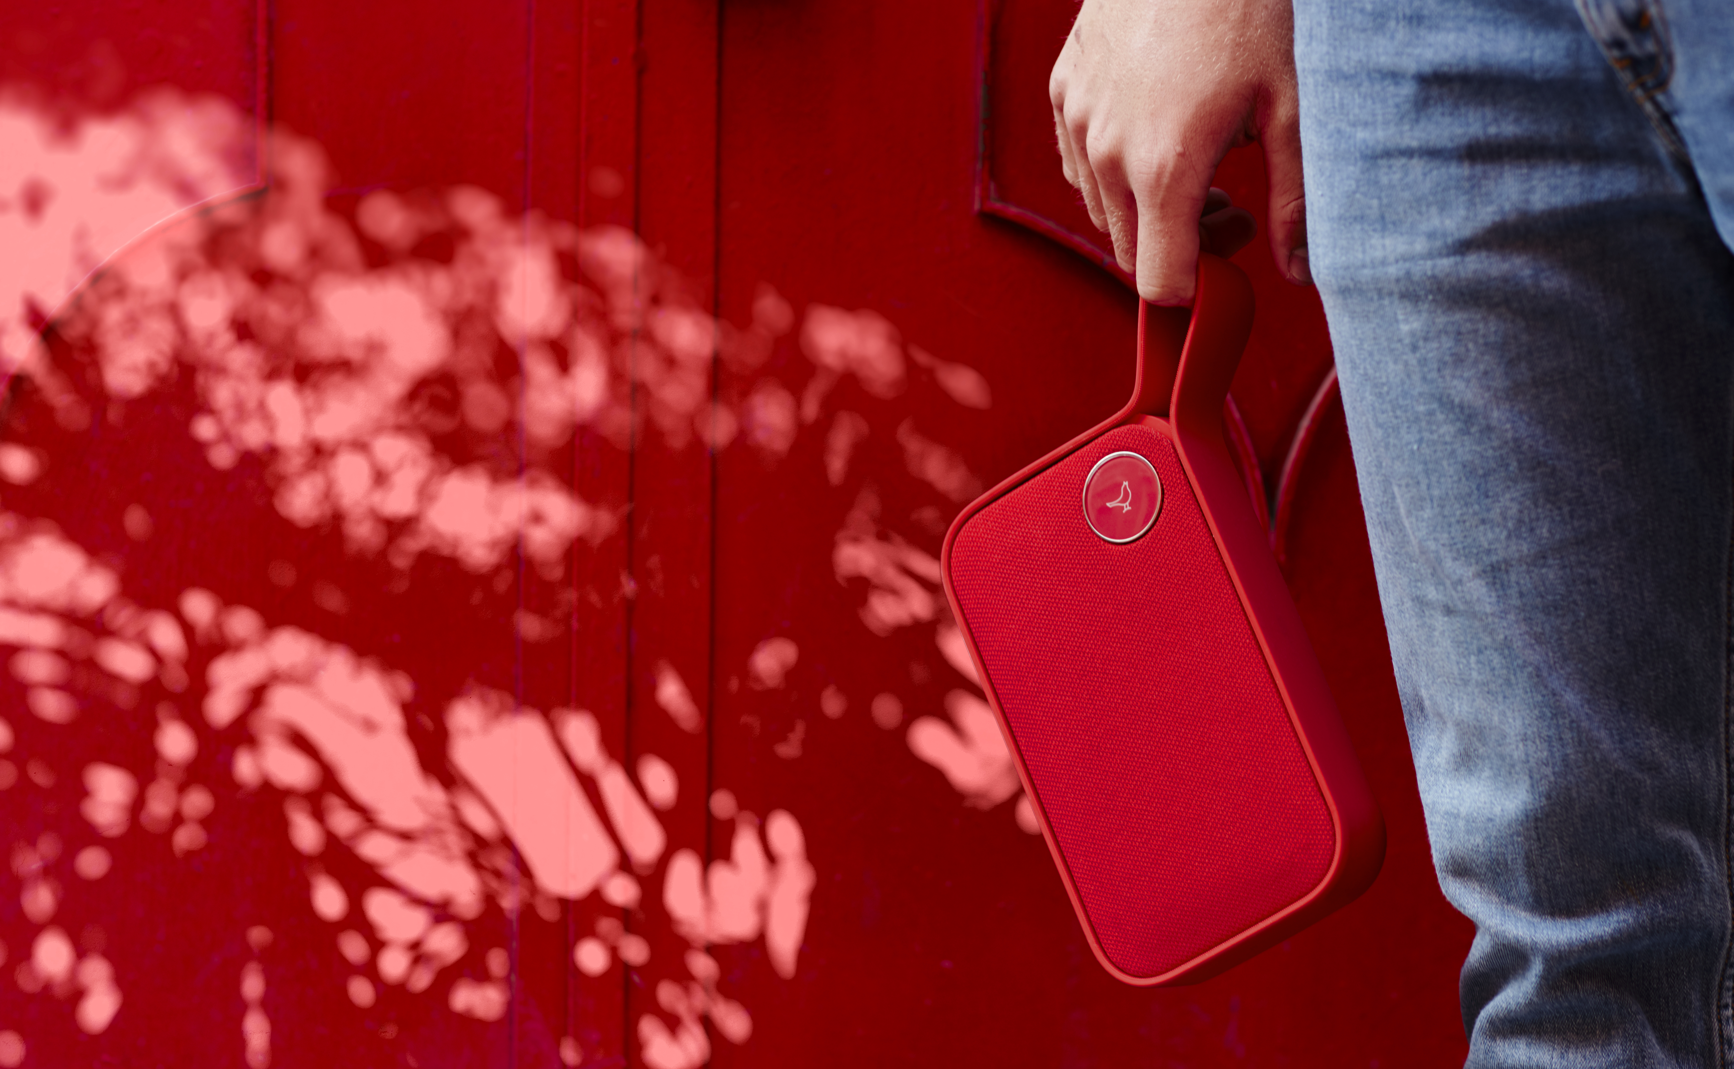

Fêtez la Saint-Valentin avec la nouvelle version rouge des célèbres enceintes Bluetooth polyvalentes ONE CLICK et ONE STYLE de Libratone

La nouvelle couleur Cerise Red rejoint la famille des enceintes Libratone GO : des haut-parleurs Bluetooth innovants au splendide design personnalisable

Le 31 janvier 2017 – L’entreprise audio récompensée de plusieurs prix Libratone avait annoncé fin 2016 qu’elle vendait désormais ses enceintes Bluetooth ONE CLICK et ONE STYLE dans une nouvelle couleur, permettant ainsi au consommateur de choisir, dans la gamme, la couleur qui convient le mieux à ses préférences. Les nouvelles enceintes Bluetooth GO sont transportables et suffisamment petites pour entrer dans un sac, pour vivre des événements et des aventures à l’extérieur au quotidien. Elles se connectent facilement à des appareils mobiles et à d’autres enceintes Bluetooth Libratone. Elles offrent en outre une excellente acoustique grâce au son à 360°, caractéristique de l’entreprise. Le design scandinave sophistiqué de Libratone connaît une nouvelle évolution grâce à la version rouge.

Libratone ONE CLICK : design adaptable et son mis en valeur

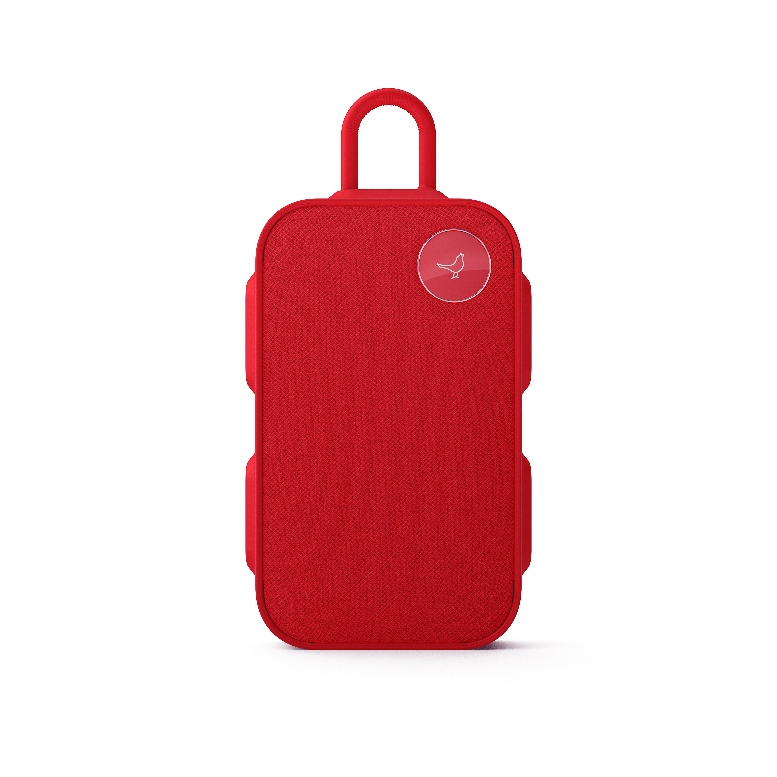
En montrant l’exemple grâce à son design adaptable innovant, l’enceinte Libratone ONE CLICK (également disponible en Graphite Grey, Cloudy Grey et Caribbean Green) est l’évolution naturelle des enceintes ZIPP et ZIPP MINI en déplacement. Ces dernières ont été lancées l’année dernière et permettent aux utilisateurs d’utiliser la fonction Multi-Room. Elles peuvent en outre être contrôlées via l’application Libratone.

Poignées interchangeables
L’enceinte ONE CLICK présente la forme d’un livre et peut être emportée facilement dans un sac à dos ou une besace (dimensions : 12 x 4.1 x 20.5 cm • Weight: 900 g/2 lb). Elle dispose d’un cadre comparable à un pare-chocs, doté de deux poignées interchangeables : une poignée traditionnelle et un crochet pour l’accrocher à un sac, un banc ou une branche. D’un clic ou deux, l’utilisateur peut changer la manière de la transporter ou de la fixer.

Un son fantastique dans un petit appareil durable
L’enceinte ONE CLICK est dotée de la technologie de son à 360° de Libratone pour assurer une acoustique d’excellente qualité dans un petit appareil durable et adaptable. Conçue pour supporter toutes les conditions météorologiques à l’extérieur, sans perdre en qualité de son, l’enceinte dispose d’un haut-parleur basses fréquences (woofer) 3’’, d’un haut‐parleur fréquences aiguës (tweeter) 1’’ et d’un système bass-reflex pour faire la fête ou diffuser des sons relaxants, où que l’utilisateur se trouve.

Libratone ONE STYLE : poignée en boucle pour porter ou accrocher facilement l’enceinte

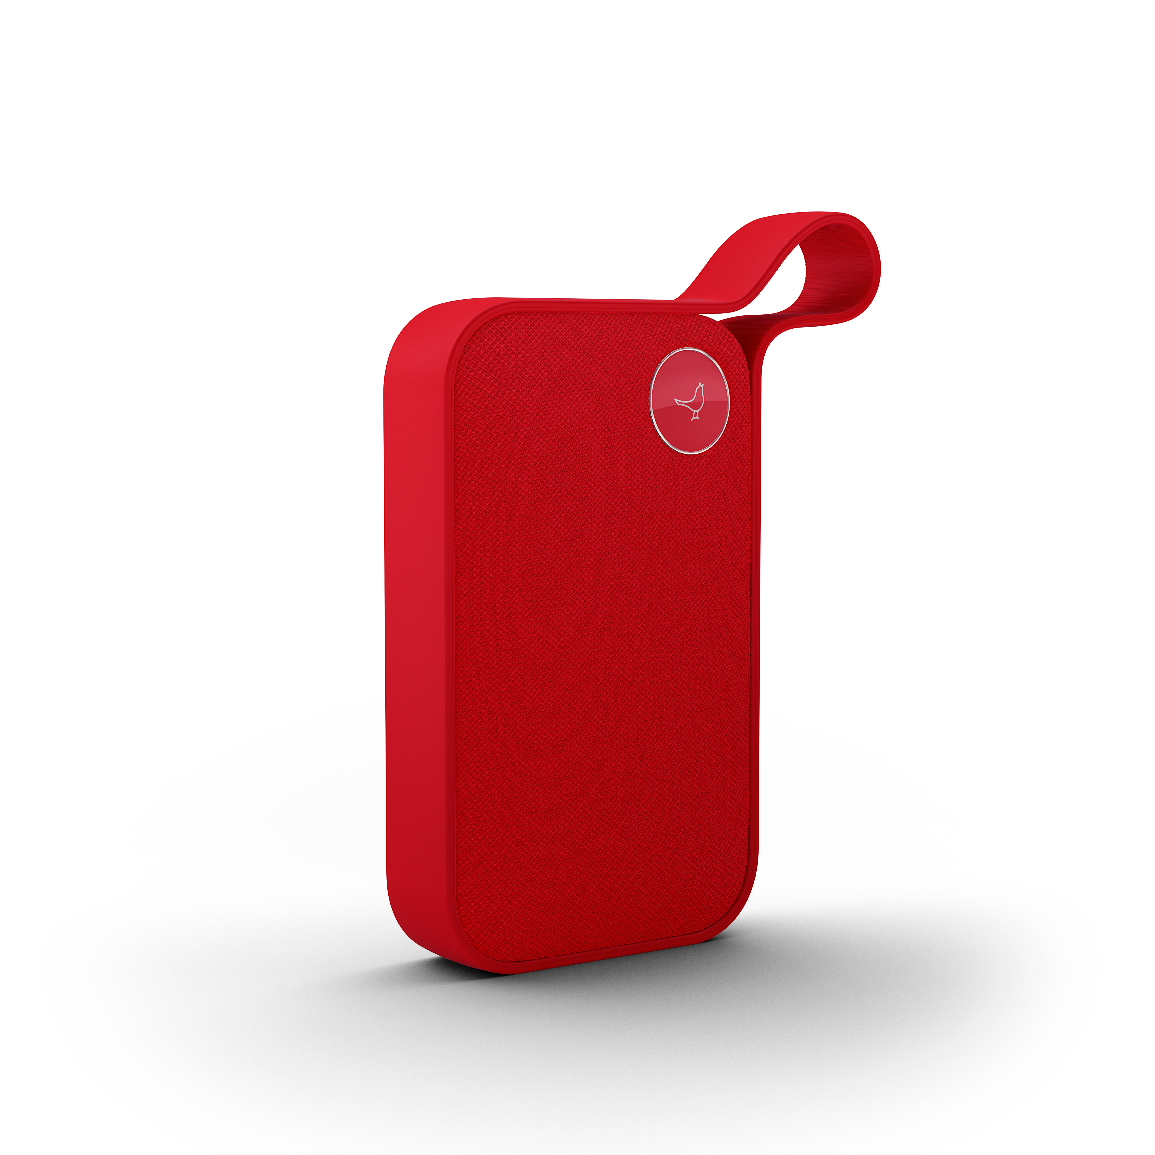
La forme de livre de l’enceinte ONE STYLE, facile à glisser dans un sac à dos, souligne le design classique de Libratone avec son cadre en caoutchouc exclusif et sa poignée en boucle. Conçue pour accompagner toutes les tenues actives, cette enceinte est équipée du son à 360° de Libratone et peut être connectée pour créer un son plus important pour un plus grand groupe. Elle offre la célèbre expérience utilisateur intuitive de la marque : elle peut être contrôlée et connectée via son interface tactile et l’application Libratone. Elle dispose de la technologie Bluetooth 4.1, Bluetooth +1 (qui permet de connecter deux enceintes Bluetooth entre elles ou une enceinte Bluetooth et une enceinte ZIPP/ZIPP MINI). Elle est également disponible en Graphite Grey, Cloudy Grey et Caribbean Green.

Caractéristiques techniques des deux enceintes
- Connexion Bluetooth 4.1
- Bluetooth +1 : crée un espace acoustique entre deux enceintes Bluetooth de Libratone ou avec une enceinte Libratone ZIPP
- Musique en streaming via des services tels que Spotify, Apple Music et Tidal
- Haut-parleurs intégrés pour des appels au son limpide
- Plus de douze heures de durée de vie de batterie
- Résistance aux intempéries : les utilisateurs ne doivent pas arrêter d’écouter leur musique, même s’il pleut
- Connectez deux enceintes simultanément pour organiser des concours musicaux avec vos amis
- Charge via micro-USB
- 3,5 mm AUX

Vente et prix
Libratone ONE CLICK (Cerise Red) : disponible sur Libratone.com pour 199 €
Libratone ONE STYLE (Cerise Red) : disponible sur Libratone.com pour 179 €
Libratone TOO (Cerise Red): disponible sur Libratone.com pour 149 €.
Les trois enceintes sont actuellement disponibles en Cloudy Grey, Graphite Grey ou Caribbean Green.

À propos de Libratone
Libratone a pour mission de libérer le son et d’élargir l’expérience de la musique à l’ère du streaming. Fondée en 2009, Libratone est une des premières sociétés audio à avoir considéré l’esthétique des haut-parleurs, pour les sortir du coin de la pièce et les placer au centre de celle-ci, ou accompagner le consommateur mobile. Fidèle à la tradition du design scandinave, Libratone crée un son de grande qualité affiné par les propriétés du tissu peluche, pour une expérience d’écoute plus pure et plus chaleureuse.

En 2014, la société s’est associée à un investisseur chinois pour franchir un pas en avant technologique sans précédent. Le lancement en 2015 de SoundSpacesTM et de la nouvelle gamme Zipp est le premier réalisé par les nouveaux propriétaires et marque le lancement de la marque Libratone ainsi revitalisée. www.libratone.com

Pour de plus amples informations, veuillez contacter :
Square Egg, Sandra Van Hauwaert, sandra@square-egg.be, 0497 251816.

Documents de presse disponibles sur : www.libratone.com/press
Facebook : www.facebook.com/Libratone
Twitter : @Libratone
Instagram : @Libratone
Boutique en ligne : shop.libratone.com

